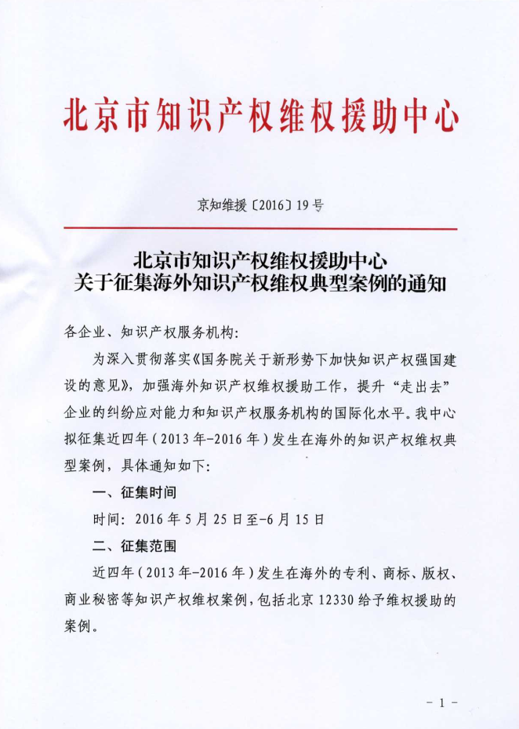

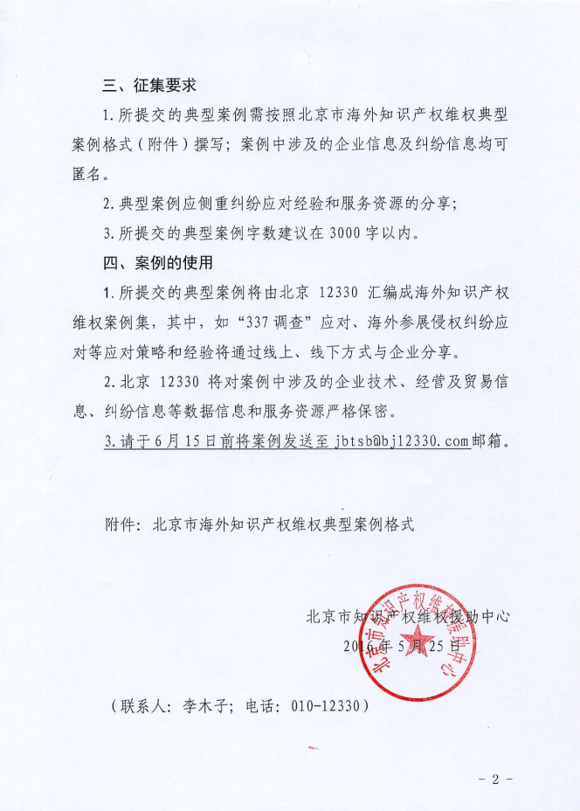

附件：
北京市海外知识产权维权典型案例格式

一、企业情况简介

二、纠纷或事项简介及应对

1.纠纷或事项概述

2.纠纷或事项应对过程

3.纠纷或事项当前状态及维权费用

三、海外维权困难及启示

1.维权困难（可以从数据信息、人员能力、服务资源、维权资金等方面介绍）

2.维权启示

四、海外维权工作建议

